Перечень транспортных средств, признанных брошенными, разукомплектованными, бесхозяйными
дата осмотра | адрес | марка/модель/гос. номер/цвет | срок добровольного/принудительного перемещения | фотоматериалы
12.04.2021 | ул. Южно-Моравская, 25 | Шевроле Лачетти  красный  Т847УР 36 | 26.04.2021/ в соответствии с п. 4.1 постановления № 36 от 29.01.2018 | 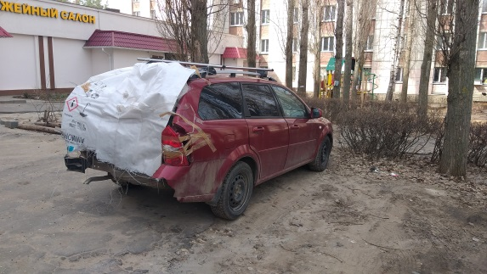 | 